Escuela sabática de menores: Victoria en la derrota
Esta lección está basada en Jueces 16:23-31 y Patriarcas y profetas, capítulo 54, páginas 543-552.
- Elegido para la victoria. Jueces 13.
  - El ángel de Jehová se apareció a la madre de Sansón, le dio consejos para el embarazo y le indicó la forma de educar al niño.
  - El niño debía ser nazareo, es decir, consagrado a Dios desde antes de nacer.
  - El distintivo externo de su consagración a Dios era que no debía cortarse nunca el cabello.
  - Agradece a Dios porque él también te ha elegido para servirle desde el vientre de tu madre.
  - Escucha a tus padres cuando te den consejos de acuerdo con la Biblia.
- Grandes victorias.
  - El Espíritu Santo vino sobre él y mató a 30 filisteos en Ascalón (Jueces 14:19).
  - Cazó 300 zorras, las ató cola con cola por parejas y les puso una tea en medio. Así quemó los campos de cultivo de los filisteos (Jueces 15:4-5).
  - Cuando lo atraparon, rompió las cuerdas y, con una quijada de burro mató a 1.000 filisteos (Jueces 15:11-15).
  - Juzgó a Israel durante 20 años (Jueces 15:20).
  - Cuando querían matarlo en Gaza, arrancó las pesadas puertas de la ciudad, las llevó a una montaña, y así huyó (Jueces 16:2-3).
  - ¿Qué victorias te ha dado Dios en el pasado? Pídele a Dios que te conceda grandes victorias.
  - La victoria solo es posible cuando dejas de confiar solo en ti mismo y dependes plenamente de Dios.
- Derrotado por sus decisiones.
  - Se decidió casar con una mujer que no era israelita, algo que Dios había prohibido. Sus padres estaban en contra, pero no les hizo caso (Jueces 14).
  - Volvió a buscar a una mujer filistea en Gaza (Jueces 16:1).
  - Finalmente, se enamoró de otra mujer filistea llamada Dalila (Jueces 16:4-19). Ésta le engañó para que le dijese el secreto de su fuerza, y lo entregó a los filisteos.
  - El hombre más fuerte físicamente fue uno de los más débiles. ¿Por qué?
  - Piensa en los amigos y en las diversiones que tienes, ¿te influyen para tomar decisiones correctas o equivocadas?
  - Cuando tengas que tomar decisiones, que la voluntad de Dios sea lo más importante para ti, y no tus propios deseos.
- Victoria en la derrota. Jueces 16:21-31.
  - Cuando Dalila le cortó el cabello, su fuerza desapareció. Los filisteos lo ataron, lo dejaron ciego, y lo pusieron a trabajar moliendo grano en una prisión de Gaza.
  - Algún tiempo después, los filisteos hicieron una gran fiesta en honor a su dios Dagón para celebrar la victoria sobre Sansón.
  - Delante de 3.000 personas, sacaron a Sansón al templo.
  - Oyendo las burlas hacia Dios, Sansón sintió la necesidad de orar para que Dios le diera la última victoria.
  - Pidió al joven que le guiaba que le ayudase a apoyarse entre las dos columnas principales, y empujó con todas sus fuerzas, derribando el edificio sepultando a los que en él estaban.
  - Piensa que Dios nunca deja de amarte, a pesar de las debilidades de carácter que tengas. Cuando en medio de la impotencia y la humillación le pidas a Dios que te de la victoria, Él te responderá.
Resumen: La victoria es un regalo de Dios, no un producto de nuestra fortaleza.
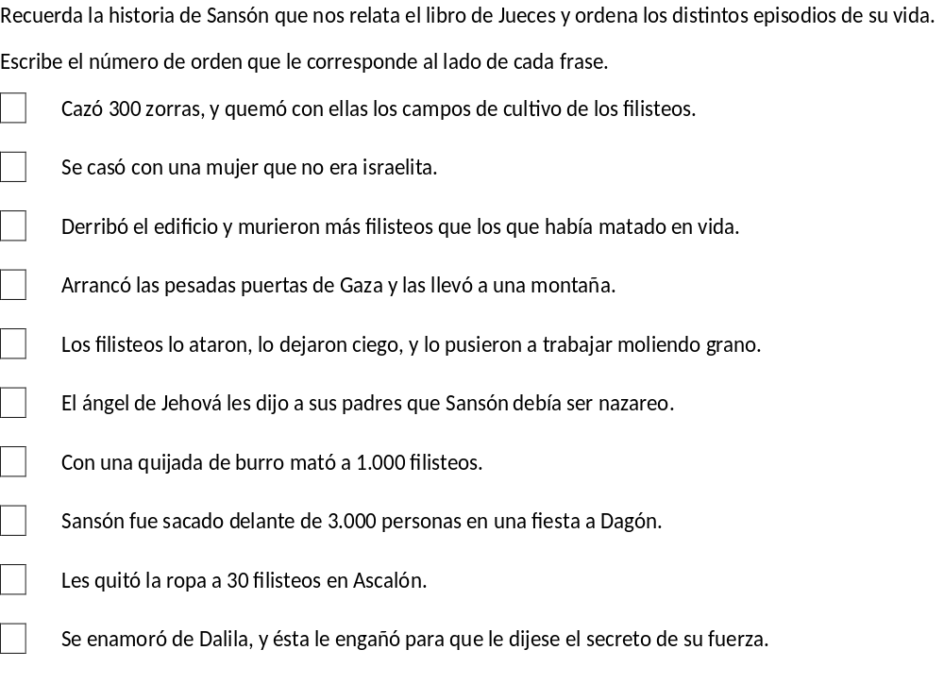
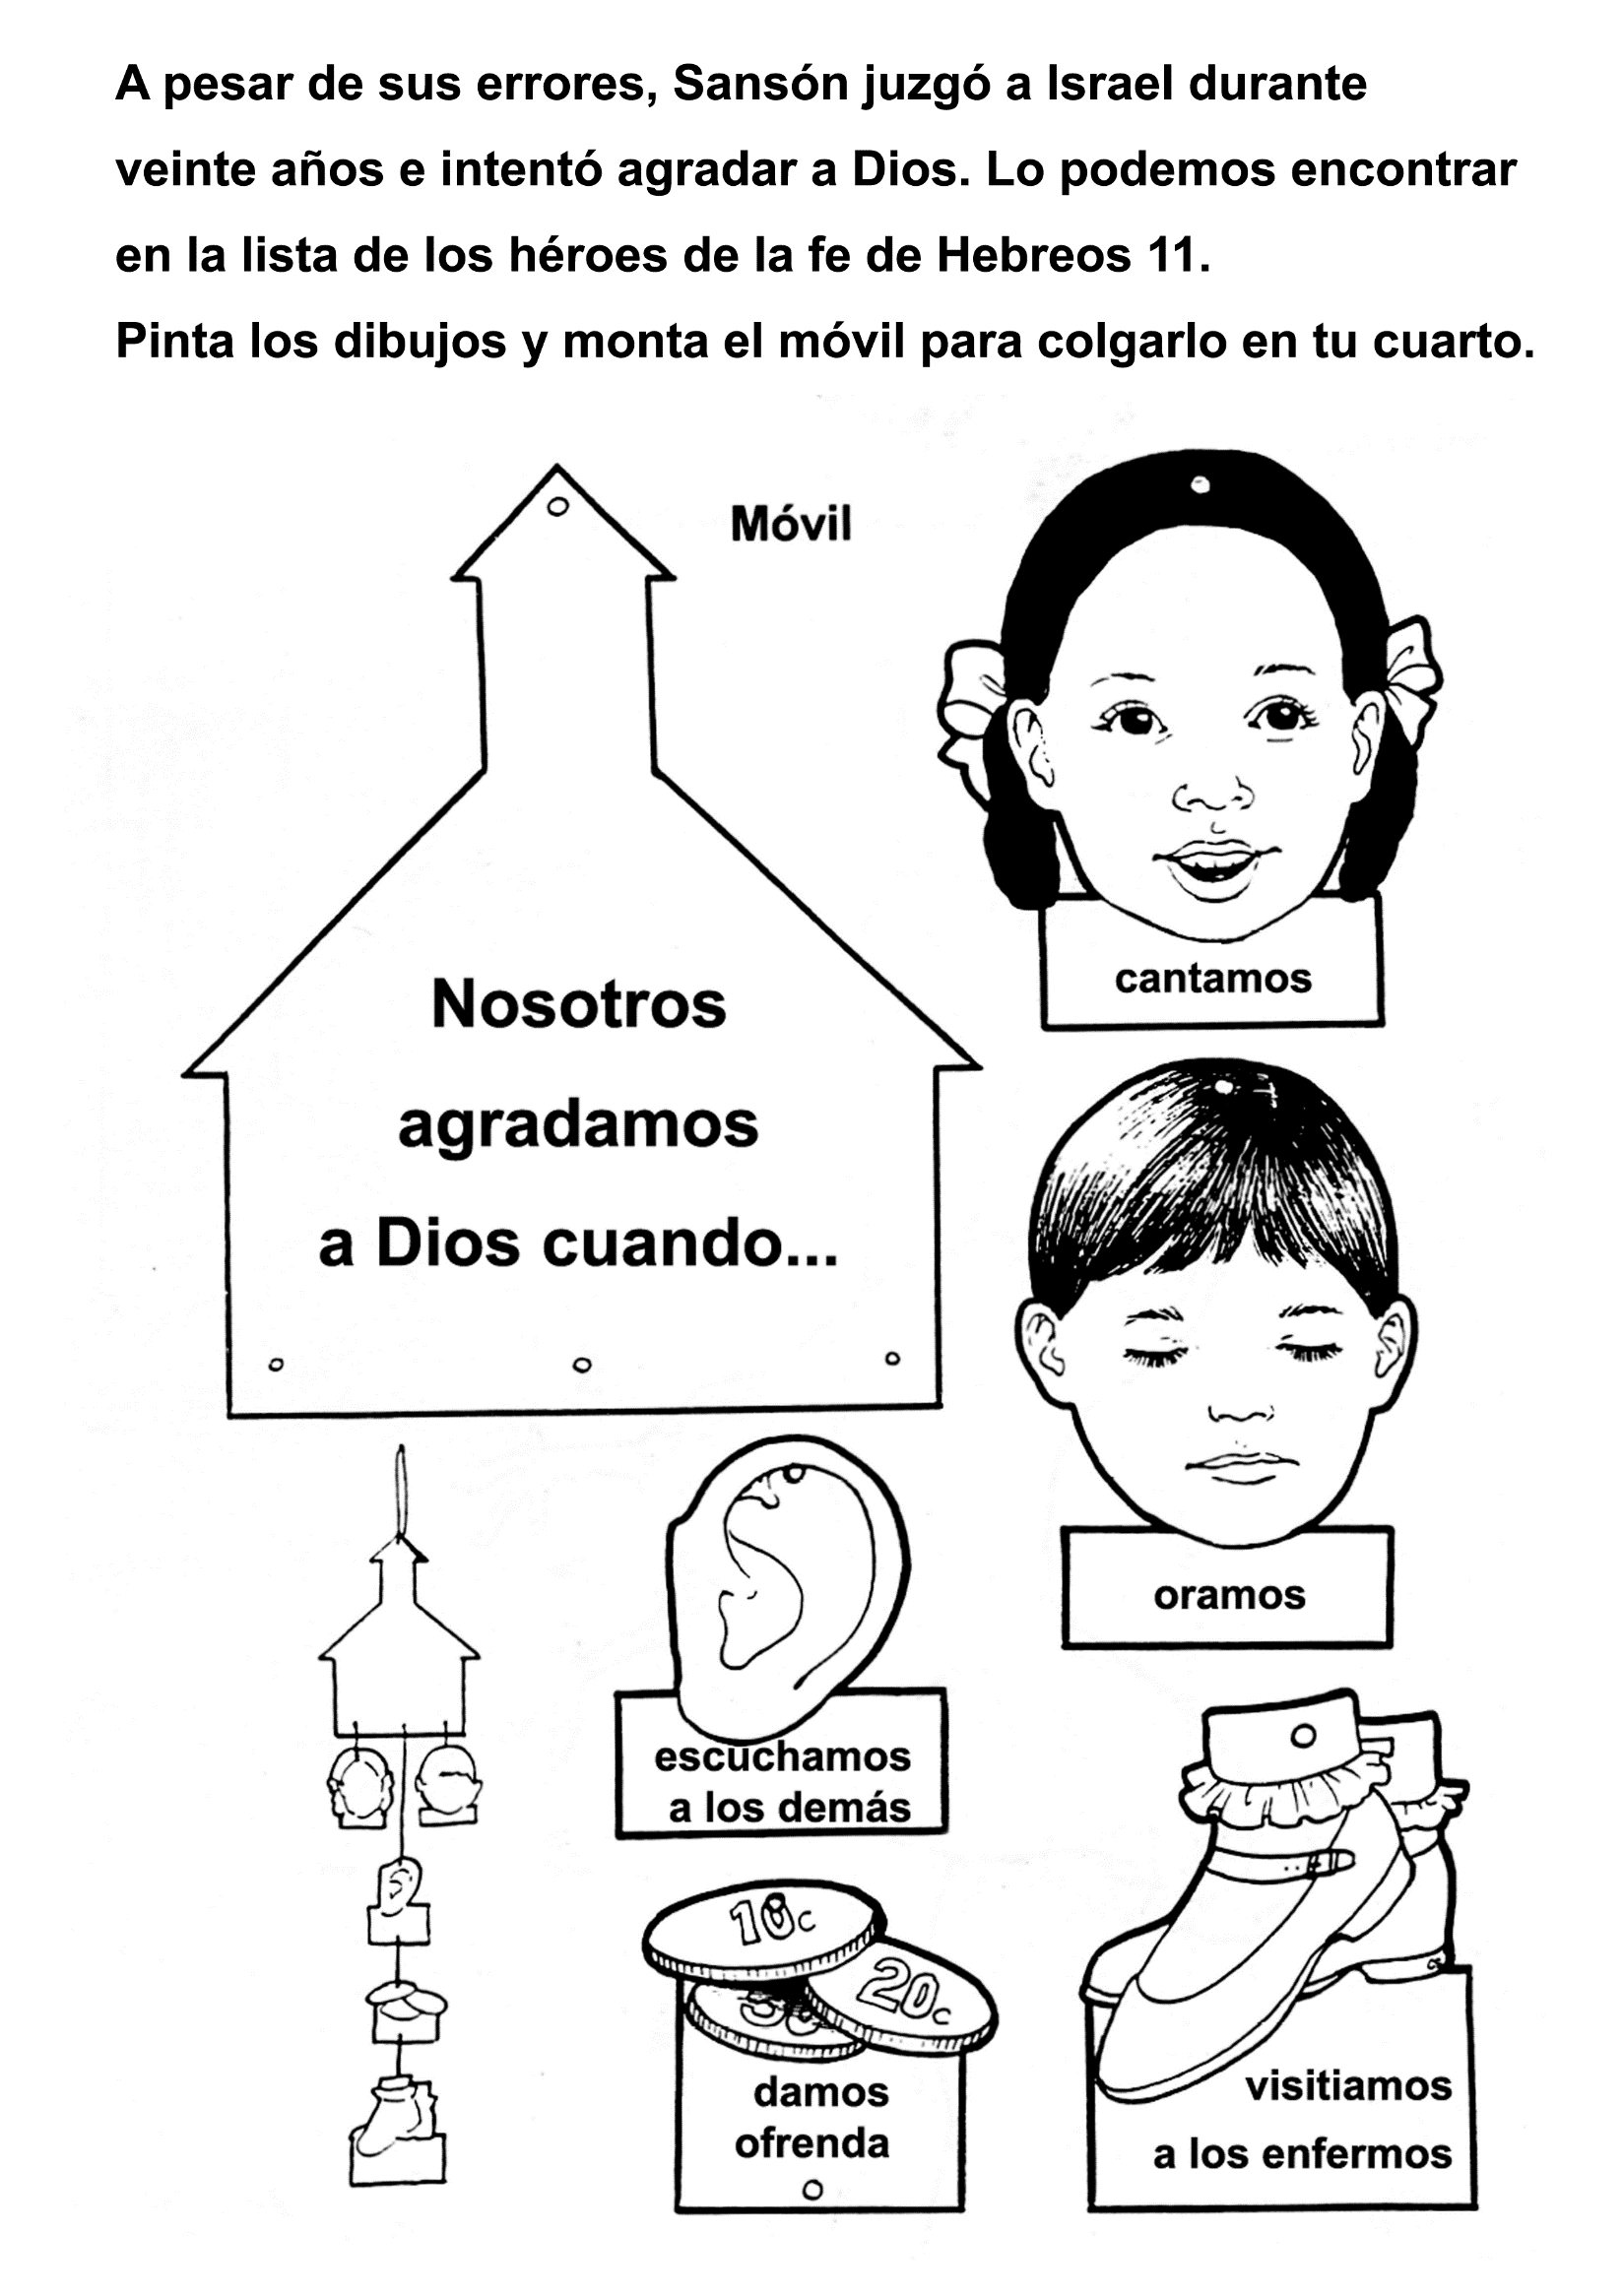

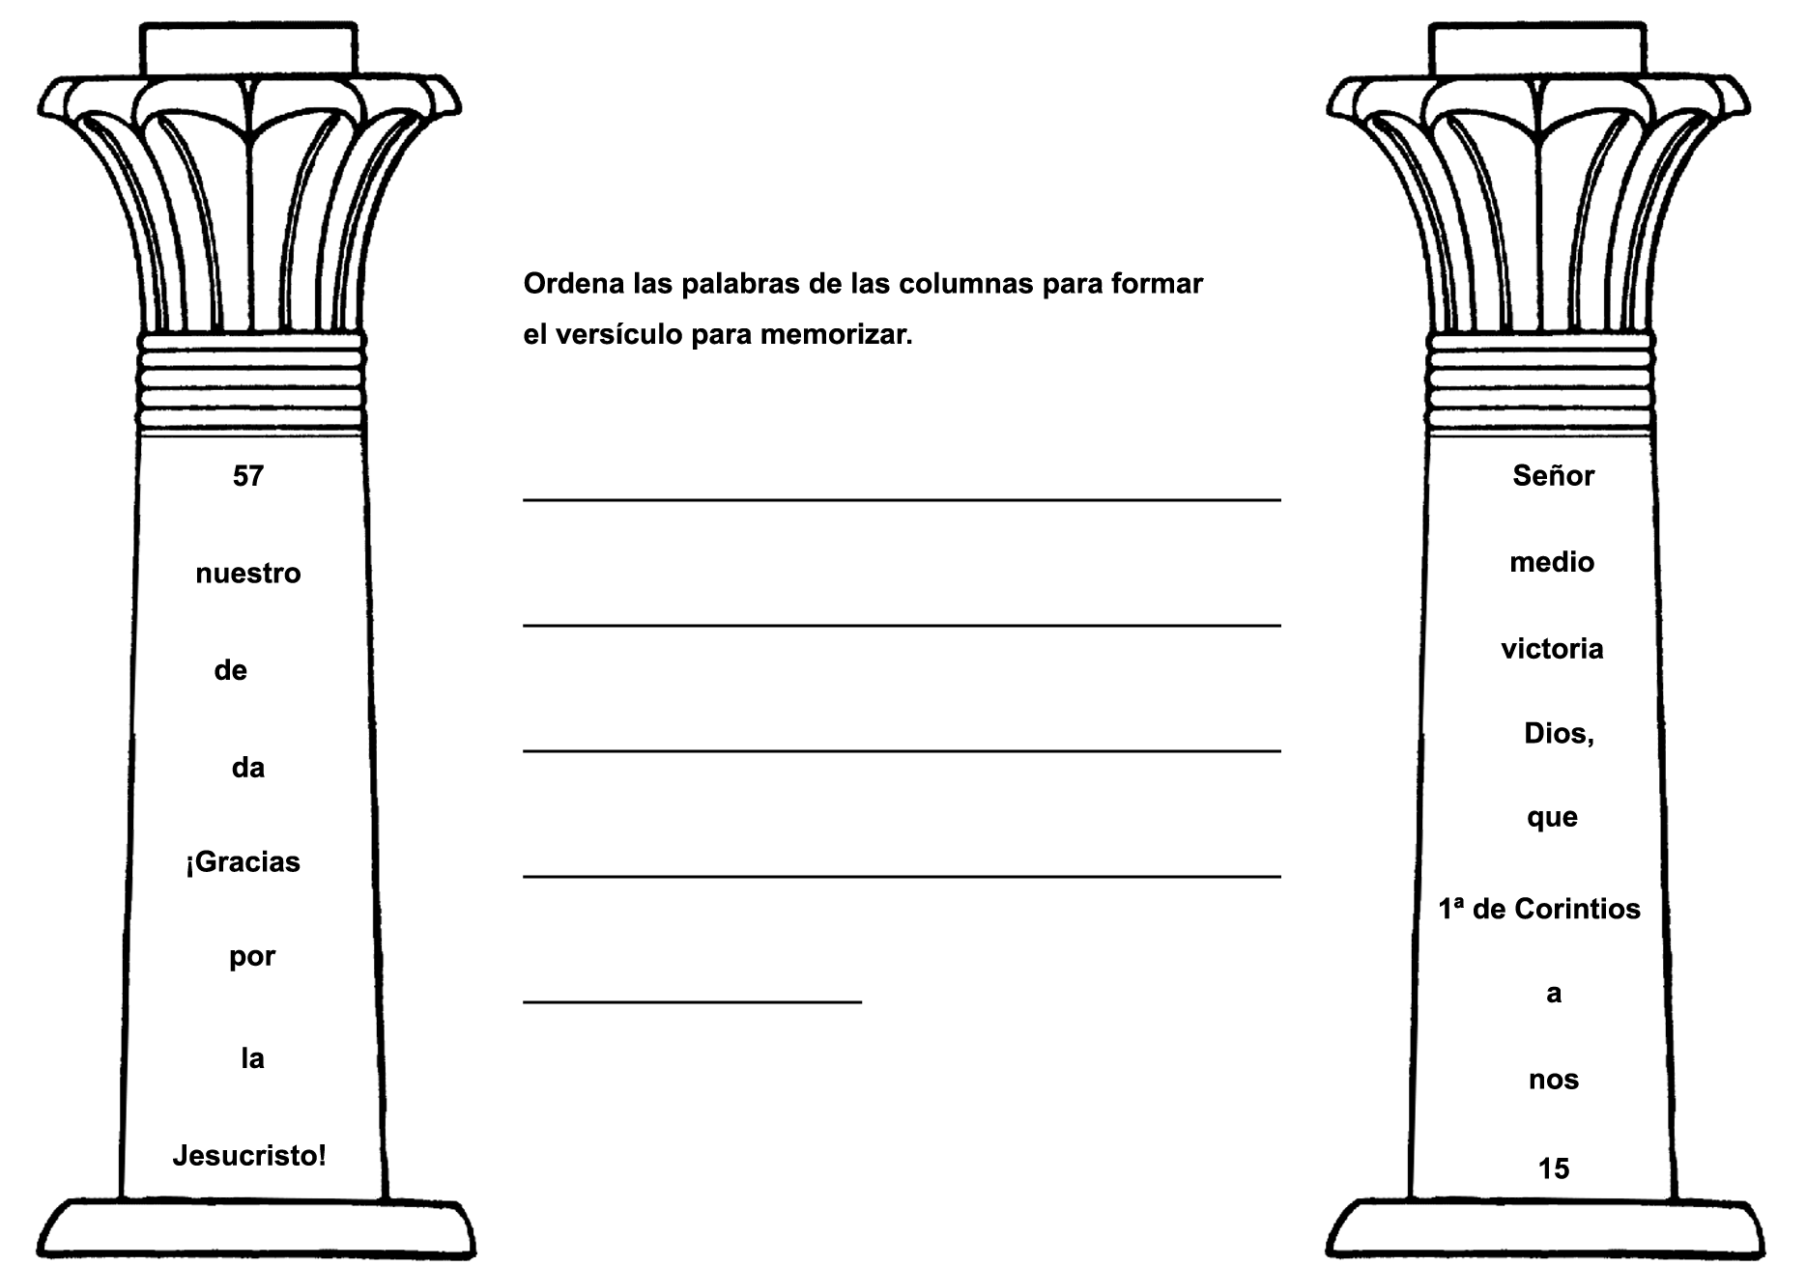
LA RESPUESTA DE ALIPATI
Por ROSA María Brown
ALIPATI observó las estrellas a través de la puerta abierta de la choza, y se dio cuenta de que estaba por amanecer. Ese día el padre cargaría en el bote las cestas que habían tejido y las llevaría al otro lado de la isla para venderlas en la aldea.
"¡Hoy estaré solo! -pensó alegremente Alipati-. Hoy podré leer los folletos que el pastor Dionisio me trajo. Así podré aprender más acerca de Jesús".
Desde hacía varias semanas el pastor, que vivía en la aldea, había estado distribuyendo publicaciones entre los habitantes de la isla. El padre de Alipati no había querido recibir ninguna de esas publicaciones, y se había disgustado con Alipati porque él las recibía. En una oportunidad se las rompió. Pero las que el pastor había traído la semana anterior, Alipati las había escondido debajo de una piedra que estaba detrás de la choza.
Cuando el gallo cantó, Alipati abandonó el jergón que le servía de cama y salió de la choza. Su padre ya estaba juntando las cestas.
¡Ayúdame a cargar el bote! -ordenó éste-. Desayunaré con la provisión que llevo para el almuerzo mientras viajo.
-Es un lindo día para remar -observó Alipati.
-Sí -estuvo de acuerdo su padre-. Pero pronto tendremos mal tiempo. Sería conveniente que fueras a la Caverna de las Algas para
traer leña. Nuestra provisión está mermando.
Alipati se sintió descorazonado. ¿Cuándo tendría tiempo de leer los folletos que había traído el pastor Dionisio? La Caverna de las Algas estaba en la playa, a una buena distancia de su choza. Dentro de la caverna y en torno a ella había siempre muchos trozos de madera arrastrados hasta allí por la marca, pero la tarea de acarrear tinas pocas cargas hasta la choza le llevaría la mayor parte del día.
Desalentado, Alipati acomodó las últimas cestas en el bote y descendió. Su padre se sentó y empuñó los remos.
-Ahora, obedece. Cuando regrese quiero ver una buena pila de leña.
Alipati respondió con un movimiento afirmativo de cabeza. Se quedó mirando el bote hasta que desapareció tras una arboleda, y entonces regresó a la choza. Después de desayunarse quedó pensando, indeciso. ¿Debía ir inmediatamente a la Caverna de las Algas o podría echarle primero una mirada a los folletos?
Finalmente, dando un suspiro, Alipati salió rumbo a la caverna. "Primero traeré una carga de leña -pensó--. Entonces podré leer durante unos minutos. Papá no se enojará si descanso un poco".
Alipati echó a correr por la playa arenosa. Luego aminoró el paso. Sabía que debía apresurarse o de lo contrario no le quedaría tiempo para leer, pero no quería agotarse de manera que no tuviera fuerzas para traer la leña de vuelta. Finalmente llegó a la caverna y recogió una carga de leña. El regreso le llevó más tiempo, y cuando arrojó la leña junto a la choza, le dolían los brazos.
Deteniéndose sólo para beber agua, Alipati corrió hacia la piedra grande que estaba detrás de la choza y sacó de debajo de ella los folletos. Sacudió el polvo que los cubría y comenzó a leer una porción que citaba los Salmos: "Alzaré mis ojos a las montañas de donde viene mi socorro".
Alipati no estaba seguro de lo que significaban esas palabras. Volvió a leerlas. Luego miró las montañas que estaban detrás de la choza, una masa de rocas desnudas y ásperas, cuya silueta se recortaba contra el cielo. Eran las únicas montañas que el muchacho conocía, pero ¿cómo podrían jamás ayudarlo?
Y con ese pensamiento quedó mirando las montañas. Pero algo pareció decirle que mirara en la dirección opuesta, hacia el océano. Cuando lo hizo, quedó mudo de sorpresa.
El océano, en lugar de lamer con sus aguas la playa arenosa, parecía retraerse sobre sí mismo como una enorme medusa. Alejándose cada vez más hacia el horizonte, el agua se juntaba formando un murallón gris cuya altura iba aumentando.
De pronto Alipati se dio cuenta de lo que esa muralla significaba. Era una enorme ola que pronto se precipitaría hacia la isla. Alipati jamás había visto una ola tan enorme, pero había oído de una ola semejante que hacía muchos años había azotado la isla. Su abuelo había sido barrido por aquella ola, y nunca jamás se lo volvió a encon trar.
Alipati se puso de pie, con la boca reseca por el temor. El también podría ser arrastrado por la ola. ¿Qué podía hacer? Temblando, apretó las manos entre las cuales tenía el folleto del pastor Dionisio. De pronto recordó las palabras que acababa de leer: ". . . las montañas de donde viene mi socorro".
Ahí tenía la respuesta. ¡Las montañas! ¡Podía subir a las montañas! Cruzó velozmente la arena y comenzó a treparse a las rocas. Con toda la agilidad que poseía siguió trepando sin volverse a mirar el océano. De pronto escuchó un rugido, y sopló un viento frío que le desgarraba las ropas. Cuando llegó a la cima de una roca alta, se tomó con todas sus fuerzas de una saliente, y una lluvia fina, producida por la ola, lo bañó.
Después la ola descendió hacia la playa. El sol brilló en las rocas mojadas, en la brillante arena y en las aguas del océano. Alipati miró hacia el lugar donde había estado su hogar. La choza había desaparecido.
Lentamente comenzó a descender, y se dio cuenta de que todavía tenía en su mano el folleto con el salmo. No había orado muchas veces, pero ahora se detuvo sobre la roca resbalosa e inclinó su cabeza para decirle a Jesús cuán agradecido estaba porque las colinas lo habían ayudado.
Cuando el padre de Alipati regresó, ya tarde en el día, apenas pudo creer lo que vio.
-¿Cómo pudiste escapar de ser arrastrado por la ola? -preguntó azorado a Alipati.
-Jesús me ayudó -respondió Alipali y le dio a su padre el folleto con el salmo-. Debido a que leí el folleto del pastor Dionisio, Jesús me hizo pensar en subir a la montaña.
Una expresión de admiración cruzó por el rostro de su padre cuando tomó el folleto. Durante un momento no pudo hablar. Luego pronunció las palabras que Alipati había deseado oír.
-De ahora en adelante, los dos leeremos todos los folletos que traiga el pastor Dionisio.

PEDRO Y LAS MANZANAS
Por William Barrow
Pedro observó las grandes y hermosas manzanas rojas que estaban arregladas prolijamente en canastos frente al mercado del Sr. Pasarella. ¿Estaría muy mal si él sacara sólo una manzana sin pagar por ella? ¡Tenía tanta hambre! La madre no había tenido dinero para comprar comida esa semana. Pedro había ido a la escuela sin desayunar, y ahora, él lo sabía, no tendría mucho para comer en su casa. En realidad, no habría buena comida hasta la semana siguiente cuando la madre cobraría su sueldo. Le dolía el estómago de hambre cuando reparo en las manzanas.
Se le humedecieron los labios al pobre Pedro. ¡Mm! ¡Cómo quería comerse una manzana, o cualquier otra cosa! Si él fuera lo suficientemente rápido, podría conseguir una. Entonces no le dolería tanto el estómago.
En ese momento se dio vuelta y vio una barra de muchachos, mayores que él, que se decían cosas en voz baja y se reían junto al comercio de al lado. Tenían las cabezas juntas, pero de tanto en tanto miraban hacia las frutas y verduras del Sr. Pasarella.
Pedro observó que uno de los muchachos, alejándose del grupo, caminó hacia donde él estaba y, mientras pasaba, estiró la mano y se llevó una manzana. Después otro muchacho hizo lo mismo. Y otro. Uno por uno todos los muchachos pasaron a su lado y sacaron una manzana de los canastos y se la pusieron en el bolsillo. Luego se reunieron en el cine, que quedaba enfrente.
"¿Por qué, por qué están ellos comiendo manzanas? -se preguntaba Pedro-. Y ni siquiera les importa si alguien los ve".
Los muchachos se alejaron, y Pedro volvió a observar las manzanas que estaban en la parte de más afuera del mercado. Habían actuado tan natural y rápidamente que nadie los había visto. Nadie los había castigado. Tal vez él podría hacer lo mismo. Ahora sentía que su estómago le dolía más que nunca. ¡Qué hambre tenía!
Pedro miró a su alrededor. Nadie lo estaba observando; al menos él no pudo ver a nadie. El peatón que pasó a su lado no le prestó ninguna atención. Ahora había llegado el momento de actuar, si es que iba a hacer algo, como lo habían hecho los otros muchachos.
Las manzanas parecían tan rojas, tan brillantes, ¡y tan deliciosas!
Oh, llevaría una, sólo una. Y cuando fuera grande y tuviera trabajo, ciertamente le pagaría al Sr. Pasarella por lo que había tomado sin pagar. De esa manera, no estaría en, realidad robando, arguyó para sí.
Y se acercó un poquito más a las manzanas. Entonces, conteniendo el aliento, comenzó a estirar el brazo. Pero algo lo detuvo. Y justo a tiempo, porque vio a un hombre de delantal blanco que salía del comercio.
Era el empleado, que tenía una gran bolsa en la mano. Comenzó a llenarla con papas para un cliente. Pedro esperó hasta que el empleado hubiera entrado.
"Ahora decidió, voy a pasar como quien no quiere la cosa frente al comercio, y tomaré una manzana. Luego seguiré caminando por la cuadra, me meteré en el pasillo más cercano y me comeré la manzana".
Pero de algún modo experimentaba un sentimiento extraño. ¿Es que alguien lo estaba observando? Pedro miró hacia arriba y hacia abajo de la calle. Parecía que nadie le prestaba atención. Sin embargo, el sentimiento persistió. Miró otra vez. En ese momento no había absolutamente nadie.
Entonces le vino a la mente la idea de que tal vez Dios lo estaba observando. Recordó que su madre, que era cristiana, le decía que el Señor estaba siempre con uno, ya fuera rico o pobre. Y si la mamá decía eso, debía ser así.
O tal vez había algún policía observándolo. Este pensamiento atemorizó a Pedro. ¿Podría ser que el policía lo llevara preso por robar una manzana?
O quizá lo estaría observando su mamá. ¿No sería terrible que ella lo encontrara robando? Bien sabía que ella no quería que él robara. “ La Biblia dice que no debemos robar”, le había enseñado ella muchas veces. Era mejor no tener muchas cosas, que tenerlas robadas. Pedro era todo lo que ella tenía; ella se lo había dicho muchas veces, y él debía ser siempre un muchacho honrado.
Pero Pedro tenía hambre. Además, los otros muchachos se habían llevado varias manzanas y parecía que nadie los había visto. Tampoco nadie los había apresado. Además, él sería cuidadoso, y nadie lo vería.
Trato otra vez. Pero esa sensación de que alguien lo estaba observando persistió. no quería que nadie lo descubriera robando. tal vez no debía llevar a cabo lo que había estado planeando.
Echó una mirada otra vez a la fruta que brillaba en los canastos, enfrente del mercado. ¡estaba tan tentadora! las punzadas de dolor por el hambre volvieron. Sentía más que nunca que necesitaba comer algo, tener siquiera un pedazo de esa fruta brillante.
Luchó consigo mismo. Entonces pensó en Dios, en la Biblia, en su madre, y elevó una oración. De repente se dio vuelta. "Mamá recibirá su pago la semana que viene -se dijo a sí mismo-. Tal vez ella pueda comprar algunas manzanas entonces".
Pedro dio un largo suspiro y se encaminó hacia el comercio de al lado. Luego, se dio vuelta y se dirigió a su casa. Tenía que pasar otra vez frente al mercado del Sr. Pasarella. Al hacerlo, observó que a la entrada del comercio se hallaba un hombre corpulento, gordo, de grandes bigotes negros, con un delantal blanco, de pie, mirándolo. iEra el Sr. Pasarella! ¿Habría estado allí todo el tiempo?
El muchacho tragó saliva. ¡Cuánto se alegraba de haber resistido a la tentación! Sabía que alguien había estado observándolo y ahora se alegraba que no había deshonrado a nadie: así mismo, al Señor o a su madre.
Pero luego se puso pálido. ¡EI Sr. Pasarella lo estaba llamando! Pedro se dirigió hacia él, con el corazón en la boca, esperando que el comerciante no hubiera leído sus pensamientos.
El Sr. Pasarella tomó la manzana más grande y brillante que pudo encontrar en los canastos que estaban enfrente del comercio. La pulió contra su delantal y la levanto como para que Pedro pudiera apreciar toda su belleza.
El gran hombre se sonrió le dio unas palmaditas en la espalda al muchacho, y colocó la gran manzana en su mano.
-Nunca, nunca robes muchacho -dijo, mientras se le asomaban lágrimas en los ojos-. Te aseguro que vale la pena ser honesto.

